5. בכל קודקוד של פאון קמור נפגשות 3 פאות. כל פאה נצבעה באדום, צהוב או כחול. הוכיחו שמספר הקודקודים שבהם נפגשות 3 פאות בצבעים שונים – זוגי.
פתרון ראשון. נסתכל על צלעות הפאון, ונצבע כאלו בירוק אם שתי הפאות שלידן בצבעים אדום וכחול.
נשים לב שיש שלוש סוגי קודקודים, כאלו שלא נוגעים בפאה כחולה ואדומה, ולכן אין להם צלע ירוקה.
כאלה עם פאות בשלושת הצבעים, עם צלע ירוקה אחת, והשאר, עם שתי צלעות ירוקות.
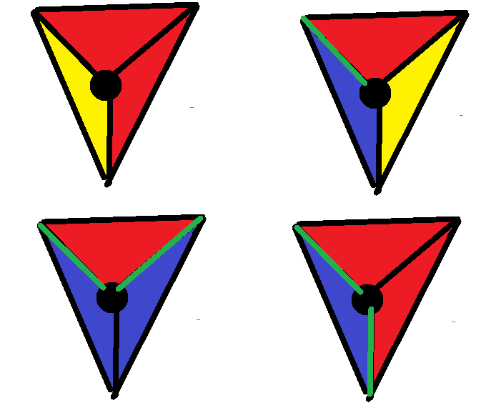
אם נתחיל מקודקוד צבעוני, יש לו צלע ירוקה אחת, נלך עליה, ונגיע לקודקוד חדש, או שהוא צבעוני או שיש לו עוד צלע ירוקה אחרת, נוכל ללכת עליה וכך להמשיך. מכיוון שלעולם לא נחזור לקודקוד שהיינו בו, התהליך יצטרך מתישהו לעצור, כלומר מתישהו נגיע לקודקוד צבעוני חדש.
סך הכול יוצא שהקטעים הירוקים נותנים זיווג על הקודקודים הצבעוניים, ולכן כמות הקודקודים הצבעוניים זוגית.

הערה: ישנם שני סוגי של קודקודים צבעונים, לפי מה הסדר הציקלי של הצבעים של הפאות, אם גם נכוון את הצלעות הירוקות בהתאמה לצבעים בצד הפאה, אפשר לראות שההתאמה שלנו היא בין קודקודים מסדר ציקלי אחד והסדר האחר.
פתרון שני. נניח שיש N מקצועות, שמפרידות פאות בצבעים שונים. למקצועות אלה יש קצוות, וזה מספר זוגי. נספור כעת את הקצוות של מקצועות אלה לפי קודקודים. אם בקודקוד מסוים יש 3 פאות באותו צבע, אז אין שם מקצועות כאלה. אם יש פאות משני צבעים, זה מקצוע של שני מקצועות כאלה. אם יש בקודקוד 3 פאות מ-3 צבעים שונים, אז יש בקודקוד מקצועות מ-3 צבעים.
נשים לב כי רק בקודקודים מהסוג האחרון יש מספר אי-זוגי של מקצועות שמפרידות צבעים. לכן יש מספר זוגי של קודקודים בהם יש 3 צבעים.

